Česká republika – Státní pozemkový úřad
sídlo: Husinecká 1024/11a, 130 00 Praha 3 – Žižkov
IČO: 01312774
DIČ: CZ01312774
za kterou právně jedná Mgr. Silvie Hawerlandová, LL.M., ředitelka Krajského pozemkového úřadu pro kraj Vysočina, adresa: Fritzova 4260/4, 586 01 Jihlava,
na základě oprávnění vyplývajícího z platného Podpisového řádu Státního pozemkového úřadu účinného ke dni právního jednání,
bankovní spojení: Česká národní banka, číslo účtu: 80012-3723001/0710
ID DS: z49per3

(dále jen „pronajímatel“)

– na straně jedné –

a

Město Třebíč
sídlo: Karlovo nám. 104/55, Třebíč, PSČ 674 01

IČO: 00290629
DIČ: CZ00290629
osoba oprávněná jednat za právnickou osobu: Mgr. Pavel Pacal, starosta
bankovní spojení: Komerční banka, a. s., číslo účtu: 329711/0100

(dále jen „nájemce“)

– na straně druhé –

uzavírají podle ustanovení § 2201 a násl. zákona č. 89/2012 Sb., občanský zákoník, ve znění pozdějších předpisů (dále jen „OZ“), tuto

NÁJEMNÍ SMLOUVU
č. 8N24/64

Čl. I
Pronajímatel je ve smyslu zákona č. 503/2012 Sb., o Státním pozemkovém úřadu a o změně některých souvisejících zákonů, ve znění pozdějších předpisů, příslušný hospodařit s tímto pozemkem ve vlastnictví státu vedeným u Katastrálního úřadu pro Vysočinu, Katastrálního pracoviště Třebíč:

obec | kat. území | druh evid. | parcela č. | Částečný pronájem | výměra v m² | druh pozemku
Třebíč | Ptáčov | KN | 559/2 | ANO | 87 | ostatní plocha
Třebíč | Ptáčov | KN | 573/1 | ANO | 262 | orná půda
Třebíč | Ptáčov | KN | 558/1 | ANO | 98 | trvalý travní porost
Třebíč | Ptáčov | KN | 1517/3 | ANO | 189 | ostatní plocha

Čl. II
- Pronajímatel přenechává nájemci pozemky uvedené v čl. I do užívání za účelem realizace stavby „Cyklostezka Třebíč – Vladislav, I. etapa“, a to na základě souhlasu vydaného Krajským pozemkovým úřadem pro Kraj Vysočina pod značkou SPU 116701/2021 a SPU 089447/2022.

2) Nájemce se zavazuje, že nejpozději do 30 dnů od vydání kolaudačního rozhodnutí požádá o převod pozemků uvedených v čl. I dle § 7 odst. 2) zákona č. 503/2012 Sb., ve znění pozdějších předpisů.

Čl. III
Nájemce je povinen:

- užívat předmět nájmu v souladu s účelem nájmu,

b) v případě ukončení nájmu uvést předmět nájmu do stavu, ve kterém se nacházel ke dni zahájení nájemního vztahu, pokud se s pronajímatelem nedohodne jinak,

c) trpět věcná břemena, resp. služebnosti spojené s pozemky, jež jsou předmětem nájmu,

d) umožnit pronajímateli na jeho žádost vstup na pozemky specifikované v čl. I, a to za účelem kontroly, zda jsou pozemky užívány v souladu s touto smlouvou; den, kdy pronajímatel hodlá provést kontrolu, bude nájemci oznámen písemně alespoň 7 dnů předem; v případě nutné potřeby je pronajímatel oprávněn kontrolu provést i za jeho nepřítomnosti.

Čl. IV
1) Tato smlouva se uzavírá od 1. 6. 2024 na dobu neurčitou.

2) Právní vztah založený touto smlouvou lze ukončit vzájemnou písemnou dohodou smluvních stran nebo jednostrannou písemnou výpovědí.

3) Nájem lze v souladu s ustanovením § 2231 OZ vypovědět v tříměsíční výpovědní době, která začíná běžet prvním dnem kalendářního měsíce následujícího po doručení výpovědi druhé smluvní straně.

4) Pronajímatel může v souladu s ustanovením § 2232 OZ vypovědět nájem bez výpovědní doby, jestliže nájemce porušuje zvlášť závažným způsobem své povinnosti, a to ke dni doručení výpovědi nájemci.

Čl. V
1) Nájemce je povinen platit pronajímateli nájemné.

2) Nájemné se platí ročně dopředu vždy k 1. 10. běžného roku.

3) Roční nájemné se stanovuje dohodou ve výši 18 444 Kč (slovy: osmnáct tisíc čtyři sta čtyřicet čtyři korun českých).

4) Nájemné za období od účinnosti smlouvy do 30. 9. 2024 včetně činí 6 148 Kč (slovy: šest tisíc jedno sto čtyřicet osm korun českých) a bude uhrazeno do 30 dnů ode dne účinnosti této smlouvy.

5) Nájemné bude hrazeno převodem na účet pronajímatele vedený u České národní banky, číslo účtu 80012-3723001/0710, variabilní symbol 812464.

Zaplacením se rozumí připsání placené částky na účet pronajímatele.

6) Nedodrží-li nájemce lhůtu pro úhradu, je povinen podle ustanovení § 1970 OZ zaplatit pronajímateli úrok z prodlení, a to na účet pronajímatele vedený u České národní banky, číslo účtu 180013-3723001/0710, variabilní symbol 812464.

7) Prodlení nájemce s úhradou nájemného delší než 60 dnů se považuje za porušení smlouvy zvlášť závažným způsobem, které zakládá právo pronajímatele nájem vypovědět bez výpovědní doby (ustanovení § 2232 OZ).

8) Smluvní strany se dohodly, že pronajímatel je oprávněn vždy k 1. 10. běžného roku jednostranně zvyšovat nájemné o míru inflace vyjádřenou přírůstkem průměrného ročního indexu spotřebitelských cen vyhlášené Českým statistickým úřadem za předcházející běžný rok.
Zvýšené nájemné bude uplatněno písemným oznámením ze strany pronajímatele nejpozději do 1. 9. běžného roku, a to bez nutnosti uzavírat dodatek a nájemce bude povinen novou výši nájemného platit s účinností od nejbližší platby nájemného.
Základem pro výpočet zvýšeného nájemného bude nájemné sjednané před tímto zvýšením.
V případě, že meziroční míra inflace přestane být z jakéhokoli důvodu nadále publikována, nahradí ji jiný podobný index nebo srovnatelný statistický údaj vyhlašovaný příslušným orgánem, který propachtovatel dle svého rozumného uvážení zvolí.

9) Pro případ předčasného ukončení nájmu bude zaplacené nájemné vypořádáno a odpovídající část nájemci pronajímatelem vrácena.

Čl. VI
Nájemce není oprávněn přenechat pronajaté pozemky, některé z nich nebo jejich části, do podnájmu.

Čl. VII
Nájemce je oprávněn umožnit zhotoviteli stavby vstup na pronajaté pozemky nebo jejich části.

Čl. VIII
Nájemce bere na vědomí a je srozuměn s tím, že pozemky, které jsou předmětem nájmu dle této smlouvy, mohou být pronajímatelem převedeny na třetí osoby v souladu s jeho dispozičním oprávněním. V případě změny vlastnictví platí ustanovení § 2221 a § 2222 NOZ.

Čl. IX
Pronajímatel jako správce osobních údajů dle zákona č. 110/2019 Sb., o zpracování osobních údajů, a platného nařízení (EU) 2016/679 (GDPR), tímto informuje ve smlouvě uvedený subjekt osobních údajů, že jeho údaje uvedené v této smlouvě zpracovává pro účely realizace, výkonu práv a povinností dle této smlouvy. Uvedený subjekt osobních údajů si je vědom svého práva přístupu ke svým osobním údajům, práva na opravu osobních údajů, jakož i dalších práv vyplývajících z výše uvedené legislativy. Smluvní strany se zavazují, že při správě a zpracování osobních údajů budou dále postupovat v souladu s aktuální platnou a účinnou legislativou. Postupy a opatření se pronajímatel zavazuje dodržovat po celou dobu trvání skartační lhůty ve smyslu § 2 písm. s) zákona č. 499/2004 Sb., o archivnictví a spisové službě a o změně některých zákonů, ve znění pozdějších předpisů.

Čl. X
1) Smluvní strany se dohodly, že jakékoliv změny a doplňky této smlouvy jsou možné pouze písemnou formou dodatku k této smlouvě, a to na základě dohody smluvních stran, není-li touto smlouvou stanoveno jinak.

2) Smluvní strany jsou povinny se vzájemně informovat o jakékoli změně údajů týkajících se jejich specifikace jako smluvní strany této smlouvy, a to nejpozději do 30 dnů ode dne změny.

3) Uzavření této smlouvy bylo projednáno a schváleno Radou města Třebíč na jejím 12. zase-dání konaném dne 28.05.2024 usnesením č. 52/12/RM/2024.

Čl. XI
Tato smlouva je vyhotovena ve 3 stejnopisech, z nichž každý má platnost originálu. Dva stejnopisy přebírá nájemce a jeden je určen pro pronajímatele.

Čl. XII
Tato smlouva nabývá platnosti dnem podpisu smluvními stranami a účinnosti dnem uvedeným v Čl. IV této smlouvy, nejdříve však dnem uveřejnění v registru smluv dle ustanovení § 6 odst. 1 zákona č. 340/2015 Sb., o zvláštních podmínkách účinnosti některých smluv, uveřejňování těchto smluv a o registru smluv (zákon o registru smluv), ve znění pozdějších předpisů.
Uveřejnění této smlouvy v registru smluv zajistí pronajímatel.

Čl. XIII
Smluvní strany po přečtení této smlouvy prohlašují, že s jejím obsahem souhlasí a že tato smlouva je shodným projevem jejich vážné a svobodné vůle, a na důkaz toho připojují své podpisy.

V Jihlavě dne 30.05.2024

..........................................………............ .........................................……………….
Mgr. Silvie Hawerlandová, LL.M. Město Třebíč
ředitelka Krajského pozemkového Mgr. Pavel Pacal
úřadu pro Kraj Vysočina starosta

pronajímatel nájemce

Za správnost: Bc. Ľubica Pavlíková ……………………………..

Tato smlouva byla uveřejněna v registru smluv dle zákona č. 340/2015 Sb., o zvláštních podmínkách účinnosti některých smluv, uveřejňování těchto smluv a o registru smluv (zákon o registru smluv), ve znění pozdějších předpisů.

Datum registrace ………………………….
ID smlouvy …………………………………
ID verze ……………………………………
Registraci provedl: Bc. Ľubica Pavlíková
V Jihlavě dne ………………………………………..
podpis odpovědného zaměstnance
 | Příloha č. 1 nájemní smlouvy č. 8N24/64
 |  | Variabilní symbol: |  |  | 812464 |  |  | Uzavřeno: |  |  |  |  |  | Roční nájem: |  | 18 444 Kč
 |  | Datum tisku:
 |  |  |  |  | 17.05.2024 |  |  | Účinná od:
 |  |  |  |  |  |  |  |  |  |  | 01.06.2024

Nájemci:

Název | Adresa
Město Třebíč | Karlovo nám. 104/55, 67401 Třebíč

Nemovitosti:

Pozn. | Parcela | / | Dil | Skp. | Kult. | Číslo LV | Typ sazby | Cena  [Kč] | Výměra  [m²] | VO | % | Inflace | Nájem  [Kč]
Katastr: Ptáčov
část | 558 | 1 |  | 2 | 7 | 10002 | m² | 29,00 | 98 |  |  |  | 2 842,00
část | 559 | 2 |  | 2 | 14 | 10002 | m² | 29,00 | 87 |  |  |  | 2 523,00
část | 573 | 1 |  | 2 | 2 | 10002 | m² | 29,00 | 262 |  |  |  | 7 598,00
část | 1517 | 3 |  | 2 | 14 | 10002 | m² | 29,00 | 189 |  |  |  | 5 481,00
Celkem za katastr |  |  |  |  |  |  |  |  | 636 |  |  |  | 18 444,00
Celkem |  |  |  |  |  |  |  |  | 636 |  |  |  | 18 444

Vysvětlivky k typu sazby:
ha...za hektar
jdn...za jednotku
pc/ha...průměrná cena za hektar
m²...za m²

 | Výpočet alikvotní části nájmu k nájemní smlouvě č. 8N24/64
 | Datum tisku: |  | 17.05.2024 |  | Spočítáno k datu splátky: |  | 1. 10. 2024

Vydané parcely:

Poznámka | Parcela | / | Dil | Skup. | Výměra  [m²] | Datum zahájení nájmu | Datum ukončení nájmu | Počet dní | Nájem  [Kč]
Celkem vydané parcely

Stávající parcely:

Poznámka | Parcela | / | Dil | Skup. | Výměra  [m²] | Datum zahájení nájmu | Datum ukončení nájmu | Počet dní | Nájem  [Kč]
Katastr: Ptáčov
část | 558 | 1 |  | 2 | 98,00 | 01.06.2024 |  | 122 | 947,33 Kč
část | 559 | 2 |  | 2 | 87,00 | 01.06.2024 |  | 122 | 841,00 Kč
část | 573 | 1 |  | 2 | 262,00 | 01.06.2024 |  | 122 | 2 532,67 Kč
část | 1517 | 3 |  | 2 | 189,00 | 01.06.2024 |  | 122 | 1 827,00 Kč
Celkem za katastr |  |  |  |  | 636,00 |  |  |  | 6 148,00 Kč
Celkem stávající parcely |  |  |  |  | 636,00 |  |  |  | 6 148,00 Kč

Celkem

6 148

Grafické zobrazení předmětu nájmu – příloha č. 3
část pozemku p. č. 1517/3 v k. ú. Ptáčov

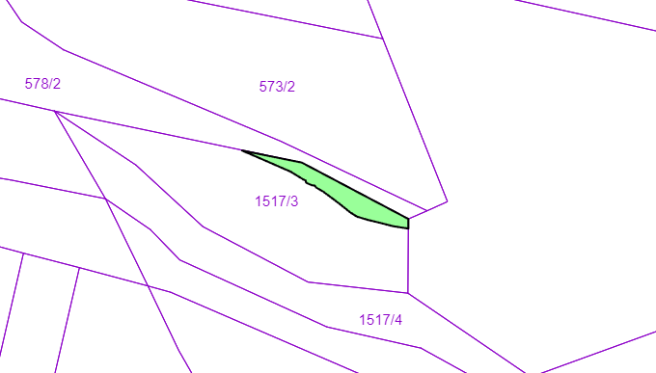

část pozemku p. č. 573/1 v k. ú. Ptáčov

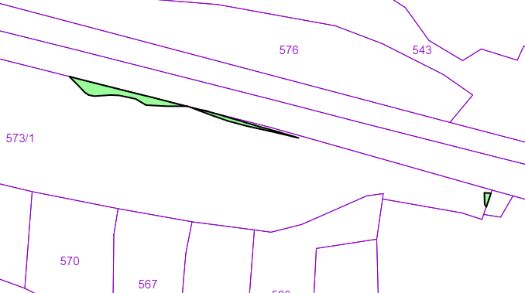

část pozemku p. č. 559/2 v k. ú. Ptáčov

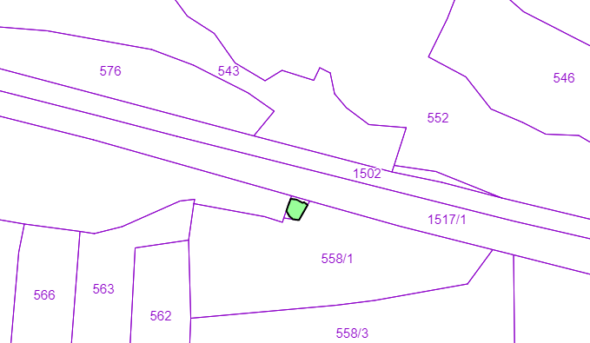

část pozemku p. č. 558/1 v k. ú. Ptáčov

